А ви знаєте, що бджоли надзвичайно розумні комахи?
- Бджоли живуть великими сім’ями, угрупованнями, де існує порядок і тісний зв’язок між робочими бджолами, маткою і трутнями.

- У вулику робочі бджоли виконують усі роботи:
- будують гніздо;
- збирають нектар, пилок, воду, прополіс;
- підтримують чистоту;
- годують личинок і молодих маток;
- охороняють гніздо від ворогів;
- регулюють температуру і вологість у
вулику.
Ми переконали Вас, що порядку у бджоли більше, ніж у людини?
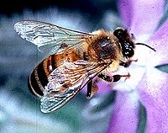

- Бджолина матка може жити 5 років. Робоча бджола влітку – 30-40 днів, узимку 6-9 місяців.


Продукти бджільництва
- Бджола дає людині мед – рідке золото природи.

- Швидко зніме втому, відновить працездатність нормалізує функції організму маточне молочко.
- Квітковий пилок(обніжки) має унікальну за своїми властивостями лікувальну дію.
- Бджолиний клей – прополіс – широко використовує народна медицина.
- А бджолиний віск ще в сиву давнину виконував роль валюти на міжнародному ринку. Його називали золотими зливками.
- Дуже корисна для здоров’я бджолина отрута.

Учні 6 класу ЗОШ І-ІІІ ст. с. Жидичин

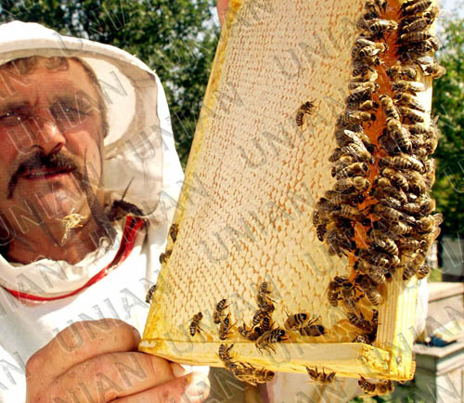

Не кожну людину бджоли приймуть за господаря.

